Муниципальное образовательное учреждение
Дополнительного образования детей
«ДЕТСКАЯ ШКОЛА ИСКУССТВ»

Сценарий урока
«Игра, как способ развития начальных навыков скрипача»

Преподаватель
по классу скрипки
Татьяна Геннадьевна
Мальцева

КОГАЛЫМ 2009 г

Тема: «Игра, как способ развития начальных навыков скрипача»
(Урок по классу скрипки с ученицей 1 класса)
Цель: Эффективное применение игровых технологий в процессе формирования начальных навыков скрипача.
Задачи:
обучающие: научить различать длительности нот, формирование навыков свободного игрового аппарата;
развивающие: развитие активного слухового внимания, чувство ритма, отношения к чистой интонации, умение вести диалог;
воспитательные: воспитание аккуратности, внимания к активному творчеству, эмоциональной отзывчивости к музыкальному материалу.
Тип: комбинированный.
Технология: активного обучения.
Средства обучения и оборудование: инструменты: скрипка, смычок, фортепиано, маракас, бубен; инструменты приспособления: канифоль, пульт; наглядные пособия: методическое пособие Т. Мальцевой, дидактический материал; карточки-иллюстрации.
Структура урока:

I. Организационный момент:
- эмоциональный настрой;
- сообщение темы и плана урока.

II. Проверка знаний:
- пальчиковая игра «Колодец»;
- упражнение «Качели»;
- игра «Слушай фразу»;
- детская песенка «Петушок»;
- украинская народная песенка «Барашеньки»;
- игра «Поезд»;
- игра «Длительности».
III. Усвоение новых знаний:
- игра «Семья»;
- упражнение-песенка «Пальчики»;
- детская песенка «Ходит зайка по саду»;
- детская песенка «Красная коровка»;
- игра «В гостях у длительностей»;
- В. Якубовская «Козочка»;
- детская песенка «Как у нашего кота»;
- игра «Слушай фразу».
IV. Закрепление новых знаний:
- запомнить как пишутся, считаются, звучат длительности - целые, половинки, четверти, восьмушки;
- развить слуховое внимание;
- воспитать свободу движений игрового аппарата.
V. Творческое задание: игра «Вагончики».
VI. Итог урока
VII. Домашнее задание

Ход урока
- Организационный момент
Преподаватель. Мадина, сегодня не только особенный урок, но и день всемирный «День Музыки». В этот день многие музыканты стараются приблизиться к музыке более внимательно, с любовью. Такие качества музыканта, как внимание, старание и любовь к музыке, помогут тебе быть особенно внимательной, аккуратной, собранной и мы постараемся выполнить все запланированные задания на данный урок: пальчиковые игры, упражнения для пальцев левой руки, для правой руки «Качели», продолжим учиться играть приёмом пиццикато, сходим в гости к длительностям, поиграем в игру «Слуховое внимание», в конце урока тебя ждёт сюрпризный момент и творческое задание.
II. Проверка знаний
- С какой пальчиковой игрой ты уже знаком достаточно давно? («Колодец»)
- Какое упражнение помогает выработать плавные движения в правой руке? («Качели»)
- Какая игра развивает слуховое внимание? - Назови пьесы, которые ты исполняешь приёмом пиццикато? ( «Петушок», «Барашеньки»)
- К кому в гости снова пойдём? ( «К длительностям»)
III. Усвоение новых знаний
Преподаватель. Новая игра «Семья». Работает только одна рука, сжатая в начале в кулачок. Пальчики поочерёдно, начиная с большого, показываются, но до конца не выпрямляются и слегка кланяются. На последней строчке кланяются вместе одновременно. Обращаем внимание на то, чтобы пальцы не находились в напряжённом состоянии!
Этот пальчик – дедушка,
Этот пальчик – бабушка,
Этот пальчик – папочка,
Этот пальчик – мамочка,
Этот пальчик – я!
Вот и вся моя семья!
(демонстрация и совместное выполнение упражнения)
Упражнение «Качели» поможет организовать плавные движения как в плечевом суставе, так и в правой руке. Игра «Слушай фразу» на слуховое внимание. Упражнение-песенка «Пальчики» способствует развитию активности работы мышц пальцев левой руки, они становятся гибкими и эластичными. Нужно постараться, чтобы пальчики при падении были более активны, а при отскоке от струны расслаблялись. Песенки «Ходит зайка по саду», «Красная коровка» помогут научиться играть смычком, отрабатывая мягкое прикасание смычка к струнам, гибкие движения кисти и пальцев правой руки. Физкультминутка с помощью упражнений «Позвоночник», «Стирка», помогут отдохнуть нашим мышцам.
Преподаватель. Как хорошо мы отдохнули и теперь можем идти в гости к длительностям. Игра «Длительности»:
Песенка «Козочка» какими длительностями написана? (четвертными)
Преподаватель. Умница! Перед тобой лежат два инструмента маракас и бубен. Я буду играть песенку «Козочка» на скрипке, а ты будешь подыгрывать мне на любом шумовом музыкальном инструменте. А затем я буду подыгрывать, а ты играть «Козочку» приёмом пиццикато.
Преподаватель. Молодец! А теперь таким же образом песенку «Как у нашего кота».
- Закрепление новых знаний
Подведём итог:
С какой пальчиковой игрой мы познакомились? (семья)
Какие длительности ты знаешь? (четверти, восьмушки, половинки, целые)
Какие новые песенки играли смычком? («Ходит зайка по саду», «Красная коровка»)
Какую песенку изучили приёмом пиццикато? («Козочка»)
Какое упражнение поможет пальчикам сгибаться и разгибаться? («Пальчики»)
С помощью какого упражнения правая рука научится плавным движениям?
( «Качели»)
Теперь пришло время поиграть в игру «Слуховое внимание». Напоминаю, что музыка начинается всегда с Тишины! В ней она рождается и растворяется тоже в ней. Попробуем научиться внимательно прислушиваться к окружающим нас звукам.
(слушаем как едет машина, как звучит инструмент в другом классе)
Ученица. А тишина, это вовсе и не тишина, потому что вся наполнена звуками.
Преподаватель. А может быть это особая тишина – звучащая?
Игра «Слушай фразу». Ученик знакомится с простой по строению мелодией. Окончание фраз выражено более долгими по продолжительности звуками.
( Ученица должна прохлопать эти долгие звуки, вовремя успев вступить, как бы «поймать» ладошками концы музыкальной фразы).
Теперь настал очень ответственный момент нашего урока – это «Загадочное письмо от ритма». Мы его сейчас прочтём.

Здравствуй, малыш!
До меня дошли слухи, что ты хочешь стать настоящим музыкантом.
Мне очень хочется прийти к тебе в гости на урок. Будем вместе играть, слушать музыку и хорошо ритм закреплять. Хорошее чувство ритма никогда не подведёт тебя и поможет лучше развить твои музыкальные возможности.
До встречи!
Преподаватель. Пригласим в гости «Ритм» на следующий урок? ( Да)
Чтобы ритму понравился наш урок давай подготовимся и поиграем в игру «Слушай ритм, играй ритм».
- Творческое задание
Преподаватель. Игра «Вагончики» поможет нам выполнить творческое задание и закрепить длительности.
На столе расположены нотные вагончики с разными длительностями, но они «разбрелись по столу». Предлагаю расположить их в той последовательности, чтобы получились песенки «Как у нашего кота».
- Итог урока
Мы сегодня закрепляли длительности (целые, половинки, четверти и восьмушки), развивали слуховое внимание в игре «Слушай фразу», пальчиковые игры «Семья», «Колодец» помогли разогреть и максимально освободить мышцы игрового аппарата. Играли приёмом пиццикато, смычком. Учились правильно ставить пальчики на струны в упражнении «Пальчики». Выучили новые песенки «Козочка», «Как у нашего кота».
Преподаватель. Умница!
- Домашнее задание

Приложение 1

«Мы взрослые – логики, счётчики, прозаики. Дети же – поэты. Детство гениально, как гениален всякий истинный поэт. Мы же, в лучшем случае, талантливы…»
В. С. Ротенберг
Тема данного урока является актуальной, так как биографии выдающихся музыкантов и множество фактов показывают, что раннее детство чрезвычайно насыщено богатыми творческими возможностями. И чтобы максимально раскрыть потенциал ребёнка необходимо применение самого гибкого подхода. Выбранный тип урока комбинированный подходит для раннего возраста. Для более успешного процесса обучения необходимы: физическая, психическая и мотивационная готовность ребёнка переключиться в учебную деятельность и противопоставить игровой деятельности учебно - познавательную. В раннем возрасте ученик хочет играть эффективное применение игровых технологий помогает сформировать активный интерес – это не простая цель, но является краеугольным камнем на начальном этапе обучения. Урок является живой клеточкой учебно-воспитательного процесса, всё самое важное, самое главное совершается на уроке. Используемые методы: по источнику знаний (словесные, наглядные, практические); по степени взаимодействия учителя и ученицы (беседы); в зависимости от конкретных дидактических задач (объяснение, закрепление материала); связь теории с практикой (опора на предыдущие знания); систематичность и последовательность ( распределение материала с логикой); демонстрация (показ изображений); собственный показ («делай как я»); дозировка материала (способствует предупреждению перегрузки); индивидуальное обучение (способствует качественному обучению на инструменте); самоконтроль (осознание своих познавательных действий); развитие логического мышления (познавательные элементы); развитие памяти (скорость, точность и прочность запоминания); воспитание внимания (направленность сознания на определённые объекты); восприятие материала (процесс отражения совокупности свойств изучаемого явления); упражнения (закрепление знаний и умений); эмоционального воздействия (яркий образ, соответственный показ, активизация воображения и фантазии); эффект удивления (импровизация); игровые ситуации (творчески-смысловая совместная работа, с применением наглядного и дидактического материала), принципы: доступность ( соответствие материала возрастным особенностям); постепенность (планомерность обучения с опорой на ранее усвоенные знания); наглядность (активизация мышления и развитие творческого интереса); прочность (закрепление знаний, умений и навыков).

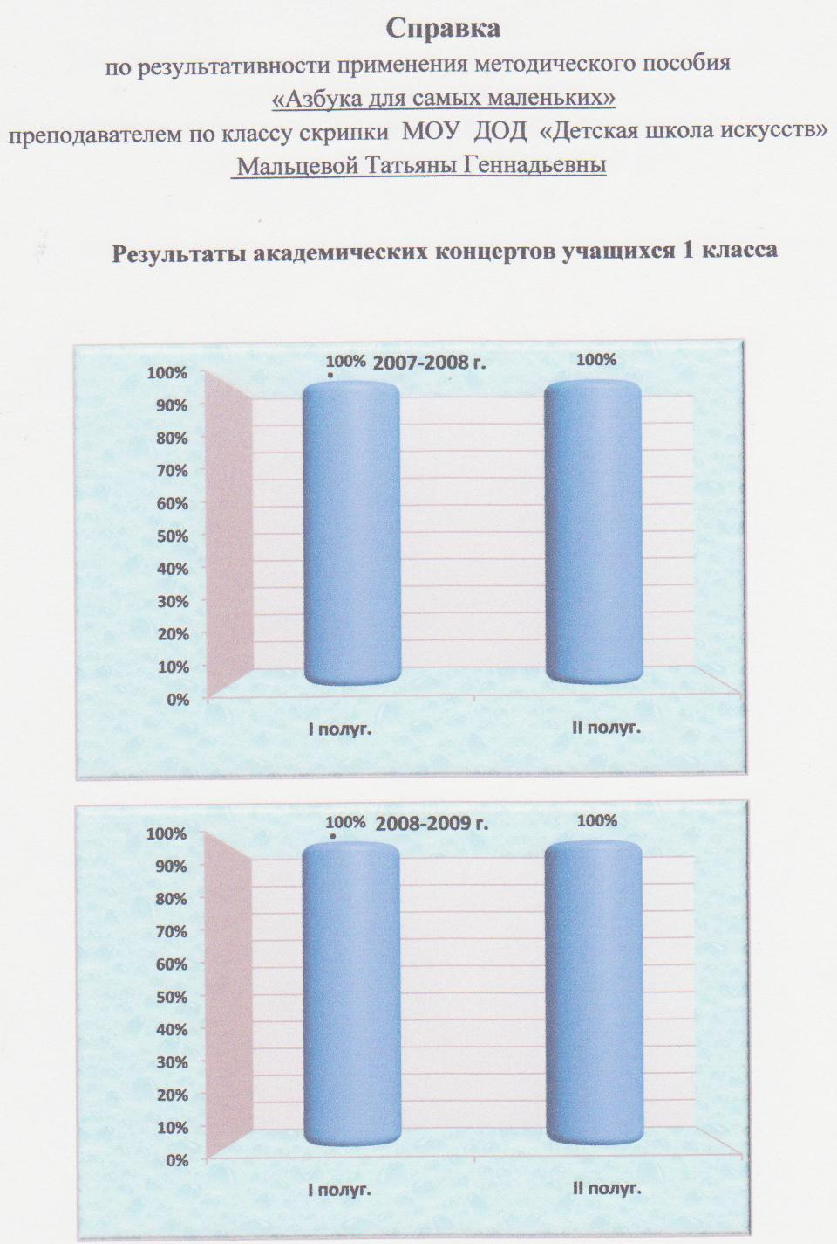

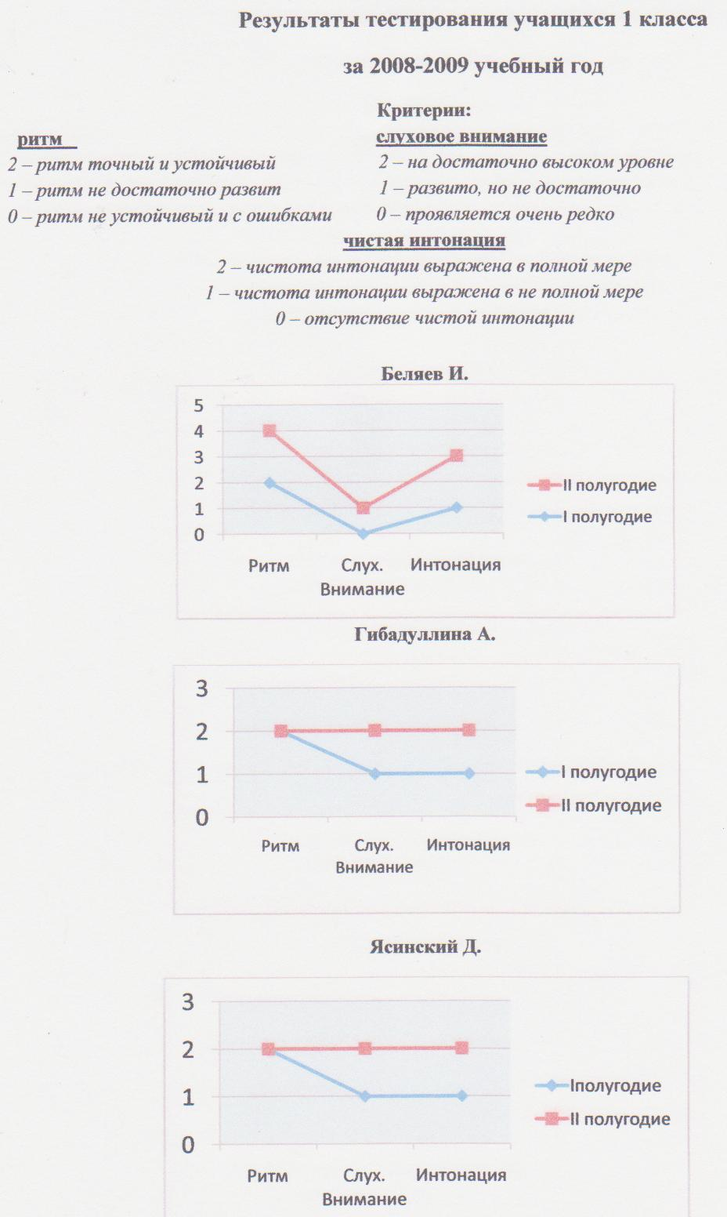

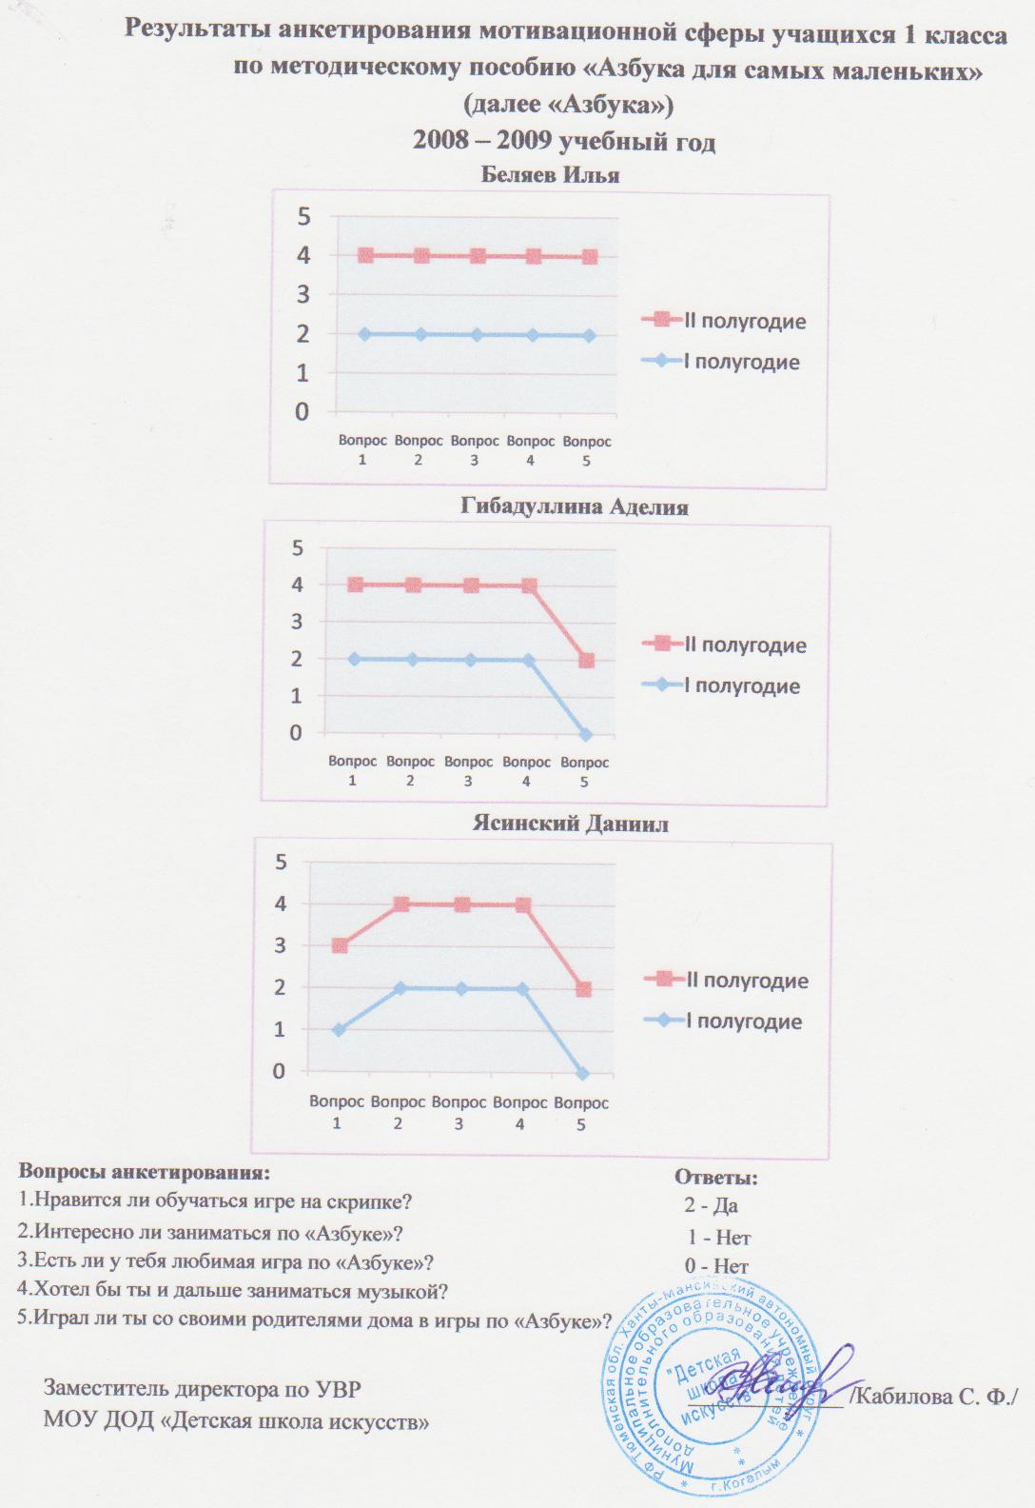

Аналитическая справка о деятельности
преподавателя МОУ ДОД «Детская школа искусств»
Мальцевой Татьяны Геннадьевны (класс скрипки)

Мальцева Татьяна Геннадьевна работает преподавателем по классу скрипки в МОУ ДОД «Детская школа искусств» с 1989 года и руководителем ансамбля скрипачей «Созвучие» с 1999 года.
В своей педагогической деятельности Татьяна Геннадьевна использует программу «Ступеньки творчества». Программа является адаптированной, разработана на основе Типовой программы для внешкольных учреждений и дополняет Типовую программу в соответствии с новыми требованиями, которые диктует время.
Отличительной особенностью программы является то, что она направлена на максимальное развитие творческих способностей ребёнка, используя его индивидуальные возможности.
Программа построена на применении и использовании технологии личностно-ориентированного развивающего обучения, с элементами различных педагогических технологий, таких, как индивидуализированная технология дифференцированного подхода, проблемная технология, игровая. Это способствует удовлетворению индивидуальных образовательных потребностей детей в сфере музыкального искусства, в частности обучения игре на скрипке, а также развитию гармонично развитой личности учащихся, её духовной и эстетической направленности на основе приобщения к культурным ценностям.
В основе программы лежат принципы последовательности, индивидуализации и дифференциации образования, а также комплексный подход к обучению, включающий следующие направления в работе с учащимися:
- воспитание компетентной личности в области искусства;
- формирование основ исполнительской грамоты;
- развитие эстетических вкусов и музыкальной культуры;
- раскрытие и развитие творческого потенциала учащихся;
- поощрение в труде инициативного и творческого подхода ребёнка к делу, а не только выполненная им работа и её конкретный результат;
- формирование положительной самооценки у ребёнка, которая является стимулом к дальнейшему труду и творческой деятельности.

Продуманность, комплексность программы работает в первую очередь для ребёнка, помогая идти по лесенке большого искусства. Систематическое освоение музыкального наследия помогает учащимся осознавать искусство как духовную летопись человечества, как познание человеком правды, красоты, как поиск истины, самоопределения в жизни.

Результативность работы данной программы наглядно прослеживается по следующим показателям:
Результативность образовательного процесса обучающихся за последние три года:
2006-2007 учебный год
Отличников - 4 учащихся Общая успеваемость -100%
Хорошистов 9-учащихся Качественная успеваемость- 92%
Троечников 1- ученик
2007-2008 учебный год
Отличников 5-учащихся Общая успеваемость -100%
Хорошистов 9-учащихся Качественная успеваемость -87%
Троечников 2- ученика
2008-2009 учебный год
Отличников 5- учащихся Общая успеваемость -100%
Хорошистов 10- учащихся Качественная успеваемость- 88%
Троечников 2- ученика

Результаты учебной деятельности (Приложение 1)

2006-2007 учебный год
Общая успеваемость -100% технический зачёт -100%
академический концерт - 100%
Качественная успеваемость- 92% технический зачёт - 90%
академический концерт - 90%
2007-2008 учебный год
Общая успеваемость- 100% технический зачёт -100%
академический концерт - 100%
Качественная успеваемость- 87% технический зачёт - 90%
академический концерт - 85%
2008-2009 учебный год
Общая успеваемость- 100% технический зачёт -100%
академический концерт - 100%
Качественная успеваемость- 88% технический зачёт - 100%
академический концерт - 100%
Повышая своё профессиональное мастерство, учащиеся класса Татьяны Геннадьевны принимают активное участие в конкурсах разного уровня, занимая призовые места.

Результаты участия в фестивалях, конкурсах
Школьный конкурс «Лучшее исполнение виртуозного произведения»,
г.Когалым 2006 г.
- Гулан Никита – 3 класс
- Кокуева Валерия – 4 класс
- Селимова Гульнара – 5 класс
- Байбурина Арина – 6 класс
- Валиуллина Светлана – 6 класс II место
Окружной конкурс, г. Нефтеюганск 2006 г.
- Байбурина Арина - 4 класс
- Валиуллина Светлана - 4 класс Диплом
Областной конкурс «Юные таланты», г. Каменск-Уральск 2007 г
- Селимова Гульнара – 4 класс Грамота
Второй открытый Региональный конкурс им. А. Алябьева, г.Тобольск 2007 г.
- Селимова Гульнара – 5 класс Диплом
- Валиуллина Светлана – 6 класс Диплом
- Ансамбль скрипачей «Созвучие» Диплом
Городской конкурс «Лучшее эстрадно-джазовое произведение», г. Когалым 2007 г.
- Селимова Гульнара – 6 класс III место
- Валиуллина Светлана – 7 класс I место
Городской открытый конкурс «Поющая струна», г.Сургут 2008 г.
- Селимова Гульнара – 6 класс Дипломант
- Валиуллина Светлана – 7 класс Дипломант
Окружной открытый конкурс г. Нефтеюганск 2008 г.
- Селимова Гульнара – 6 класс Дипломант
Городской открытый конкурс «Времена года», г. Нижневартовск 2008 г.
- Селимова Гульнара – 6 класс Лауреат III степени
- Валиуллина Светлана – 7 класс
Городской конкурс «Браво, дуэт», г. Когалым 2008г.
- Сарыев Наби – 2 класс II место
- Кокуева Валерия – 6 класс I место
- Селимова Гуьнара – 7 класс Лауреат I степени
Городской конкурс «Молодым везде у нас дорога», г. Когалым 2009 г
- Валиуллина Светлана – II место
Всероссийский конкурс «Морозко 2009», г. Казань 2009г
- Селимова Гульнара - 7 класс Дипломант
- Валиуллина Светлана - 8 класс Дипломант
Результаты успеваемости учащихся
ансамбля скрипачей «Созвучие»

2006-2007 учебный год 2007-2008 учебный год
Общая успеваемость- 100% Общая успеваемость- 100%
Качественная успеваемость- 100% Качественная успеваемость- 100%
2008-2009 учебный год
Общая успеваемость- 100% Качественная успеваемость -100%

Результаты концертной деятельности учащихся
Учащиеся класса принимают активное участие в концертных программах (классные часы, школьные, городские мероприятия). Выступления отличаются высоким уровнем исполнительского мастерства.
2006-2007 учебный год - 19 выступлений в концертных программах
2007-2008 учебный год - 22 выступлений в концертных программах
2008-2009 учебный год - 27 выступлений в концертных программах
В течении 10 лет, Татьяна Геннадьевна является руководителем ансамбля скрипачей «Созвучие». Коллектив обладает высоким уровнем профессиональной подготовки, принимает активное участие в концертной деятельности школы, города, участвует в фестивалях, конкурсах разного уровня.
Результаты концертной деятельности
ансамбля скрипачей «Созвучие»
2006-2007 учебный год – 5 концертных выступлений
2007-2008 учебный год – 8 концертных выступлений
2008-2009 учебный год – 7 концертных выступлений
Выполняя функции классного руководителя, проводится большая воспитательная работа с учащимися класса и с родителями, с целью создания условий для саморазвития и самореализации личности, его успешной социализации в обществе.
Результаты воспитательной работы
2006-2007 учебный год – 10 классных часов
2007-2008 учебный год – 9 классных часов
2008-2009 учебный год – 11 классных часов
Темы классных часов:
- «Учимся у великих мастеров»
- «Зачем скрипачу этюды»
- «Экскурсия по музыкальным жанрам»
- «Виола против скрипки»
- «Трёхструнная певунья»
- «Развиваем пальчики»
- «Все играют этюд»
- «Мамочка, милая, очень красивая»
- «Музыка без границ»
- «Камерная музыка»
- «Браво, ансамбль»
- «Серебряные звуки скрипки»
- «Фортепианно – скрипичная музыка»
- «Весенняя улыбка»
- «Ансамблевая музыка»
- «Скрипка, альт, виолончель»
- «Лучшее виртуозное произведение»
- «Лучшее эстрадно-джазовое произведение»
- «Звёзды Гнесинки»

Работа с родителями и учащимися
2006-2007 учебный год - 5 родительских собраний
2007-2008 учебный год – 4 родительских собраний
2008-2009 учебный год – 4 родительских собраний
Темы бесед с учащимися:
1.«Осторожно -гололёд» 7. «Закон и ответственность»
2. «Правила поведения в каникулярное 8. «Как воспитывать уверенность
время» в своих силах»
3.«Правила поведения на дороге» 9.«Призвание-это маленький
4.«Осторожно-ядовитые растения» росточек таланта»
5.«Молодёжь против наркотиков» 10. «Культура поведения во
6.«Как сохранить здоровье детям» время концерта»
В методической работе школы Татьяна Геннадьевна занимает активную позицию:
- проведения открытых уроков;
- выступления на педагогических советах;
- участия в методических неделях;
- мастер классы с учащимися класса;
- разработки программ и методических пособий;
- работа в экзаменационной комиссии по промежуточной аттестации учащихся ООИ;
- работа в аттестационной комиссии.
В период с 2007 по 2009 год открытые уроки проводились на высоком профессиональном уровне и имели высокую положительную оценку коллег:
- «Педагогический репертуар и задачи начального периода обучения скрипача»;
- «Совершенствование приёмов и навыков в техническом развитии скрипача»;
- «Роль игр в музыкальном развитии»
В период с 2005года по 2009 год проводились методические недели:
- Реферат «Процесс работы с проблемными детьми»;
- Методическое сообщение «Использование разновидностей
этюдного жанра для технического развития учащихся в классе скрипки»;
- Круглый стол «Требования к техническому зачёту в классе скрипки»;
- Круглый стол «Фразировка звука»;
- Круглый стол «Педагогическая компетентность»;
6. Презентация авторского методического пособия «Азбука для самых маленьких».
В период с 2005 года по 2009 год с учащимися Татьяны Геннадьевны проводились мастер - классы с преподавателями высокого уровня мастерства.
- г. Екатеринбург (Преподаватель по классу скрипки Конина Т.Л)
- г. Когалым (Лауреат международных конкурсов Резникова Н)
- г. Ханты-Мансийск (Народный артист Украины Рысин В. Е)
- г. Тюмень (Преподаватель Курганского колледжа, Заслуженный работник культуры Россиии Кушвид Г. И.)
- г. Сургут (Преподаватель Сургутского колледжа, Заслуженный учитель России Рублёва О. П.)

